【作業内容】

GPIOについて調べる

【作業項目】

GPIOとは、マイコン（マイクロコントローラ）などのICチップや電子基板が標準的に備える入出力端子の一種で、設定次第で様々な用途に利用できるもの。

装置が外部とデジタル信号をやり取りできる汎用の端子で、ピンの数や端子形状、信号形式、どのピンが入力あるいは出力であるかなどは定まっておらず、ソフトウェア側で任意に設定することができる。有効・無効も切り替えることができ、GPIOを備えた装置でも初期の設定では使用しないようになっている場合もある。

　GPIOピンはICチップなど小さな製品では数本の場合もあるが、

　電子基板などでは様々な使い方ができるよう数十本用意されていることもある。

　複数のピンをまとめて入力あるいは出力に用いる場合、

　このピンのグループをGPIOポートということがある。

Raspberry Piにはプログラムで制御できるGPIOピンは26本あります。プログラムで制御する際、どのGPIOピンを制御するのかを「番号」で指定します。例えば「何番のピンの出力電圧を3.3Vにする」「何番のピンの電圧の状態を読み取る」などです。

　この「番号」ですが、Raspberry Piの場合、指定方法が2種類あります。

　その2種類とは「ピン番号による指定」と「GPIO番号による指定」です。

* ピン番号による指定

ピン番号を使って、「何番のピンの出力電圧を3.3Vにする」などと指定する方法が「ピン番号による指定」です。

この指定方法だけで十分な気がしますが、Raspberry Piにはもう一つGPIOピンを指定する方法があります。それは「GPIO番号」による指定です。このGPIO番号について詳しく説明します。

Rasbperry Piの処理の中心となるプロセッサはブロードコム社の「BCM2837」(あるいはBCM2836)というものが使用されています。このプロセッサには非常に多くのピンがあり、その中にGPIOピンもあります。このプロセッサのGPIOピンは53本あります。この53本のGPIOピンのうち、2番から27番の26本がRaspberry PiのGPIOコネクタに接続されています。例えばBCM2837にはGPIO2というピンがあり、これが拡張コネクタの3番ピンに接続されています。

* GPIO番号による指定

GPIOピンを指定する一つ目の方法は、Raspberry Piのピン番号を指定する方法でしたが、もう一つの方法とはこのプロセッサのGPIO番号を指定する方法です。

Raspberry PiのGPIOコネクタのピン番号指定の場合は、物理的な位置がわかりやすい特徴があります。一方、GPIO番号指定の場合は、番号が2番〜27番の連番になっています。GPIO番号は連番になっているので、プログラムを作る際はこちらの方が便利かもしれません。

ピン番号で指定する場合は物理的な位置で確認できますが、GPIO番号はどうなっているか外見ではわかりませんよね。以下の表はどのピンがどのGPIO番号かまとめたものです。

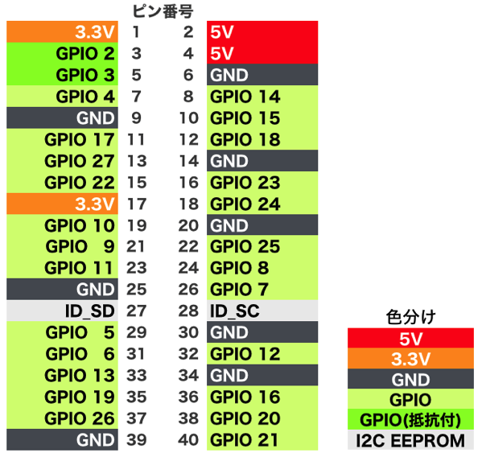

GPIOピンの中でもGPIO2とGPIO3は他のピンと電気的特性が異なるので注意が必要です。具体的には、回路内部で抵抗が接続されていますので、これらのピンを使用する場合、電子回路上問題ないか確認する必要があります。

GPIOピンで出力電圧を制御したり、電圧値を読み取ったりできますが、出力電圧を制御するのか、あるいは電圧値を読み取るのかは、プログラムで各GPIOピンの役割を設定します。Raspberry Piでは、このような出力電圧制御や入力電圧の読み取り以外にも、設定を変えると外部とデータ通信も可能になります。データ通信を行う場合は、データ通信の方式により使用するピンが決められています。

【作業時間】

・作業時間：30分

・報告書作成時間：30分